**Obec Písek**

**Zastupitelstvo obce Písek**

**Obecně závazná vyhláška obce Písek,**

**kterou se zakazuje požívání alkoholických nápojů za účelem zabezpečení místních záležitostí veřejného pořádku na veřejných prostranstvích**

Zastupitelstvo obce Písek se na svém zasedání dne 2. září 2024 usneslo vydat na základě ustanovení § 10 písm. a) a ustanovení § 84 odst. 2 písm. h) zákona č. 128/2000 Sb., o obcích (obecní zřízení), ve znění pozdějších předpisů, tuto obecně závaznou vyhlášku (dále jen „vyhláška“):

**Čl. 1**

**Předmět a cíl**

1. Předmětem této vyhlášky je zákaz požívání alkoholických nápojů‚ neboť se jedná o činnost, která by mohla narušit veřejný pořádek v obci nebo být v rozporu s dobrými mravy, ochranou bezpečnosti, zdraví a majetku.
2. Cílem této vyhlášky je přispět k ochraně veřejného pořádku, dobrých mravů, bezpečnosti v obci Písek a k zajištění mravního vývoje dětí a mladistvých v rámci zabezpečení místních záležitostí veřejného pořádku, a to prostřednictvím zákazu požívání alkoholických nápojů na vybraných veřejných prostranstvích.

**Čl. 2**

**Vymezení pojmů**

1. Veřejným prostranstvím jsou všechna náměstí, ulice, tržiště, chodníky, veřejná zeleň, parky a další prostory přístupné každému bez omezení, tedy sloužící obecnému užívání, a to bez ohledu na vlastnictví k tomuto prostoru.[1]
2. Alkoholickým nápojem se rozumí nápoj obsahující více než 0,5 % objemových ethanolu.[2]

**Čl. 3**

**Zákaz požívání alkoholických nápojů na některých veřejných prostranstvích**

1. Požívání alkoholických nápojů a zdržování se s otevřenou nádobou s alkoholickým nápojem (dále jen „požívání alkoholických nápojů“) je zakázáno na veřejných prostranstvích vymezených v příloze č. 1 této vyhlášky.
2. Zákaz požívání alkoholických nápojů se nevztahuje na veřejná prostranství vymezená v příloze č. 1 této vyhlášky v den konání tradiční akce Stavění máje a to 30. dubna v době od 15:00 do 24:00 hodin.

**Čl. 4**

**Účinnost**

Tato vyhláška nabývá účinnosti počátkem patnáctého dne následujícího po dni jejího vyhlášení.

........................................... .....................................

Ing. Věra Jochymková v. r. Věra Szkanderová v. r.

místostarostka starostka

**Příloha č. 1 obecně závazné vyhlášky obce Písek, kterou se zakazuje požívání alkoholických nápojů za účelem zabezpečení místních záležitostí veřejného pořádku na veřejných prostranstvích**

Přehled veřejných prostranství, na kterých je zakázáno požívání alkoholických nápojů:

pozemek parc. č. 1639/1, 1639/4 a 1639/9 v k. ú. Písek u Jablunkova

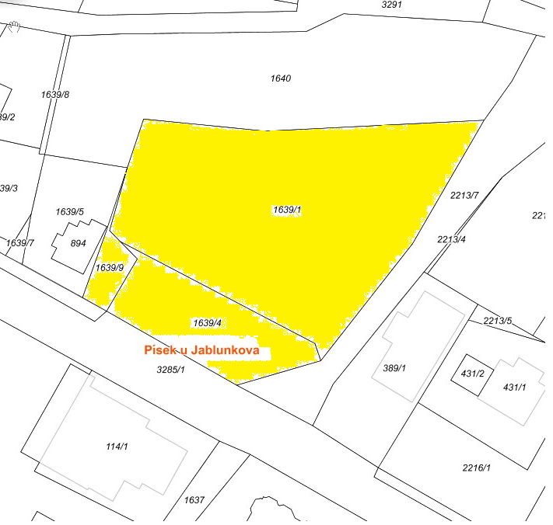

1. ustanovení § 34 zákona č. 128/2000 Sb., o obcích (obecní zřízení), ve znění pozdějších předpisů
2. ustanovení § 2 písm. f) zákona č. 65/2017 Sb., o ochraně zdraví před škodlivými účinky návykových látek, ve znění pozdějších předpisů